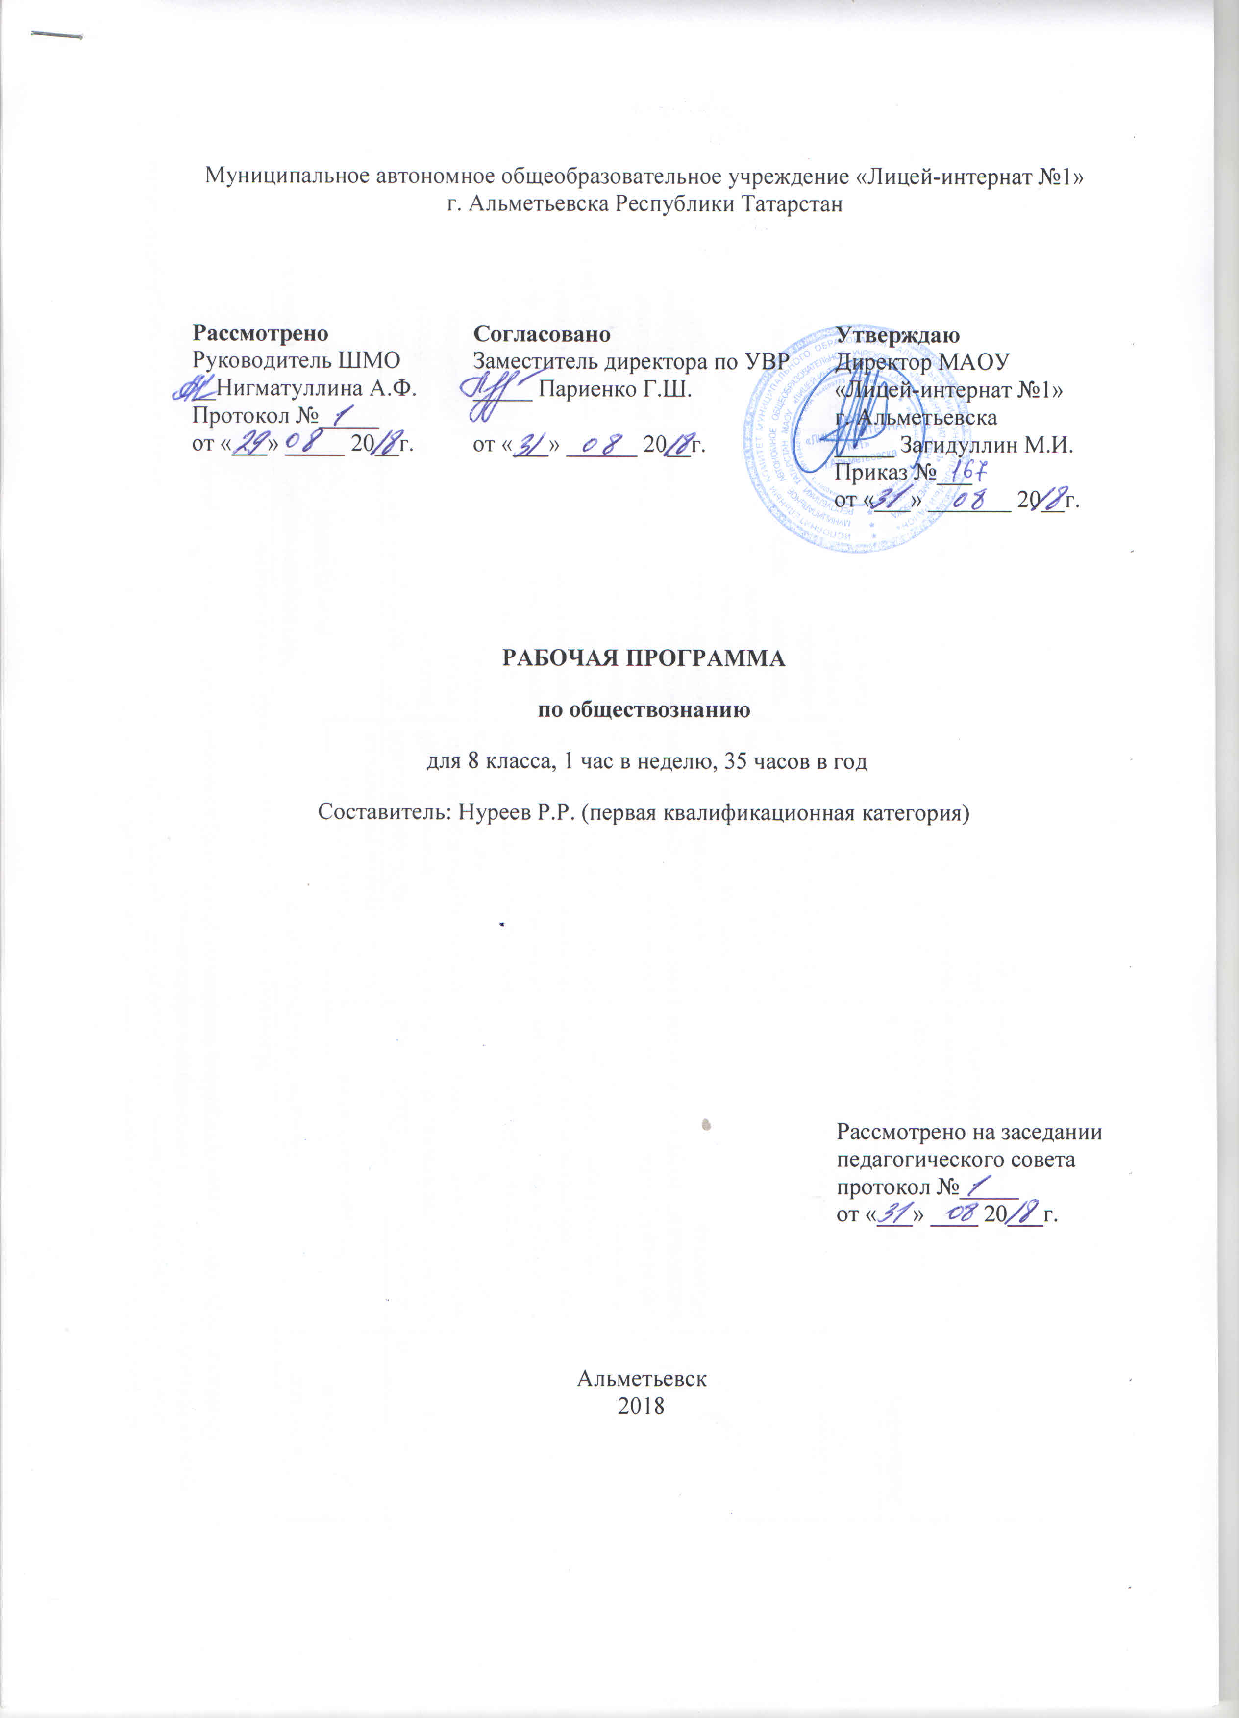

При разработке рабочей программы учебной дисциплины «Обществознание» в основу положены:
Приказ Минобрнауки России от 17.12.2010 № 1897 (в ред. от 29.12.2014) «Об утверждении федерального государственного образовательного стандарта основного общего образования»
Основная образовательная программа основного общего образования МАОУ «Лицей-интернат №1».

Планируемые результаты учебной деятельности
Название раздела | Предметные результаты |  | Метапредметные результаты | Личностные результаты
Название раздела | Ученик научится | Ученик получит возможность научиться | Метапредметные результаты | Личностные результаты
Человек и общество | -называть социальные свойства человека, факторы формирования личности, этапы и условия социализации индивида;  характеризовать основные сферы общественной жизни, взаимодействие природы и общества;  характеризовать формы социальных изменений, типы общества | - сравнивать социальные объекты, выявлять их общие черты и различия;  - моделировать возможные последствия позитивного и негативного воздействия  группы на человека;  - в модельных и реальных ситуациях выделять сущностные черты человека;  - выявлять причинно-следственные связи общественных явлений и характеризовать  основные направления общественного развития | - формирование и развитие основ читательской культуры, навыков работы с информацией, приобретение опыта проектной деятельности;  - умение самостоятельно определять цели своего обучения, формировать мотивы и интересы своей познавательной деятельности;  - умение выбирать наиболее эффективные способы решения учебных и познавательных задач;  - умение осуществлять контроль своей деятельности в процессе достижения результата, корректировать свои действия в соответствии с изменением ситуации;  - умение определять понятия, создавать обобщения, устанавливать аналогии, классифицировать, устанавливать причинно-следственные связи, строить логические рассуждения;  - умение организовывать учебное сотрудничество с учителем и сверстниками, работать индивидуально и в группе;  - владение устной и письменной речью;  - осуществлять поиск социальной информации из различных источников | - готовность и способность обучающихся к саморазвитию и самообразованию;  - формирование нравственных чувств и поведения, уважительное отношение к религиозным чувствам, национальным и культурным различиям людей;  - формирование мировоззрения, соответствующего современному уровню развития науки и практики;  - готовность вести диалог с другими людьми и достигать в ем взаимопонимания;  - освоение социальных норм и социальных ролей, формирование готовности к участию в общественной жизни
Экономика | -объяснять роль экономики в жизни общества, связь между ограниченными ресурсами и растущими потребностями;  - различать типы экономических систем и формы собственности;  - объяснять механизмы спроса и предложения;  - объяснять роль государства в экономике;  - понимать роль производства в экономике, характеризовать особенности разделения труда и специализации;  - характеризовать предпринимательство как вид деятельности;  - понимать проблему распределения доходов, виды социальной поддержки государства;  - характеризовать формы сбережения граждан;  - сущность, причины и виды инфляции;  -определять безработицу как социальное явление | - оценивать поведение людей с точки зрения экономической рациональности;  - анализировать с опорой на полученные знания несложную экономическую  информацию из неадаптированных источников;  - решать с опорой на полученные знания познавательные задачи, отражающие  типичные ситуации в экономической сфере деятельности человека;  - сопоставлять свои потребности и возможности, составлять семейный бюджет
Сфера духовной культуры | -характеризовать особенности сферы духовной культуры;  - объяснять роль морали, религии, образования и науки в жизни человека и общества;  -соотносить границы свободы и ответственности | характеризовать основные направления развития культуры в  современных условиях;  - критически воспринимать различные явления массовой культуры;  - использовать элементы причинно-следственного анализа для понимания влияния морали, религии, науки и образования на развитие общества и человека;  - оценивать социальную и личную значимость образования
Социальная сфера | - описывать социальную структуру общества;  -различать социальные роли и социальные статусы, виды социальной мобильности;  -понимать причины и виды социальных конфликтов;  -характеризовать особенности межнациональных отношений | - объяснять типичные для подростка социальные роли;  - использовать элементы причинно-следственного анализа при характеристике  межличностных конфликтов;  -понимать различие интерпретаций понятий «равенство» и «социальная справедливость»;  - находить и извлекать информацию о стратификации российского общества из различных источников

Содержание программы учебного предмета
(35 час)

Человек и общество (8 часов)
Социализация индивида. Личность. Факторы ее формирования. Понятие об обществе как форме жизнедеятельности людей. Взаимодействие общества и природы. Основные сферы общественной жизни и их взаимосвязь. Общественные отношения и их виды.
Социальные изменения и его формы. Эволюция и революция. Развитие общества. Движущие силы общественного развития. Традиционное, индустриальное, информационное общества.
Экономика (17 часов)
Экономика и ее роль в жизни общества. Ресурсы и потребности. Ограниченность ресурсов. Альтернативная стоимость (цена выбора).
Главные вопросы экономики. Типы экономических систем. Роль собственности в экономике. Формы собственности.
Рынок и условия его функционирования. Спрос и предложение. Факторы, влияющие на спрос и предложение. Рыночное равновесие.
Производство. Отрасли производства. Факторы производства и факторные доходы. Товары и услуги. Разделение труда и специализация. Производительность труда. Заработная плата. Стимулирование труда.
Предпринимательство и его основные организационно-правовые формы. Издержки, выручка, прибыль. Малое предпринимательство. Конкуренция и ее виды.
Экономические цели и функции государства. Государственный бюджет, его доходные и расходные части. Налоги и их функции. Виды налогов.
Причины и последствия инфляции. Виды инфляции. Реальные и номинальные доходы.
Доходы граждан и прожиточный минимум. Неравенство доходов. Перераспределение доходов. Экономические меры социальной поддержки. Пенсии, пособия, дотации.
Потребление. Семейный бюджет. Формы сбережения граждан (наличная валюта, банковские вклады, ценные бумаги). Экономические основы прав потребителей.
Страхование граждан. Банковские услуги, предоставляемые гражданам. Банковская система в России.
Безработица как социальное явление. Экономические и социальные последствия безработицы. Виды безработицы. Борьба с безработицей.
Международная торговля. Международные экономические организации. Обменные курсы валют.

Сфера духовной культуры (5 часов)
Сфера духовной культуры и ее особенности. Диалог культур. Тенденции развития культуры современной России.
Мораль. Ценности и нормы морали. Критерии нравственного поведения. Долг и совесть. Общественный долг и обязанности. Дилеммы морального выбора. Свобода и ответственность. Самоконтроль.
Образование. Образование в современном мире. Уровни и виды образования. Самообразование. Наука и ее роль в обществе. Этос науки.
Религия в современном мире. Религиозные нормы. Религиозные организации. Свобода совести.

Социальная сфера (5 часов)
Социальная структура общества. Социальные группы и общности. Большие и малые социальные группы. Формальные и неформальные группы.
Социальная роль и социальный статус. Социальная мобильность. Высокий уровень мобильности как признак современного общества. Социальное развитие России в современных условиях.
Социальный конфликт. Пути его разрешения. Этнические группы и межнациональные отношения. Отношение к историческому прошлому, традициям, обычаям народа. Межнациональные конфликты. Межнациональные отношения в РФ.

Календарно-тематическое планирование
№ | Изучаемый раздел, тема урока | Кол-во часов | Календарные сроки
№ | Изучаемый раздел, тема урока | Кол-во часов | план | факт
 | Человек и общество (8 часов)
1 | Понятие об обществе как форме жизнедеятельности людей. | 1
2 | Основные сферы общественной жизни и их взаимосвязь. Общественные отношения и их виды. | 1
3 | Взаимодействие общества и природы. | 1
4 | Биологическое и социальное в человеке. Мышление и речь. | 1
5 | Социализация индивида. Личность. Факторы ее формирования. | 1
6 | Социальные изменения и его формы. Эволюция и революция. | 1
7 | Развитие общества. Движущие силы общественного развития. Традиционное, индустриальное, информационное общества. | 1
8 | Повторительно-обобщающий урок по разделу | 1
 | Экономика (17 часов)
9 | Потребности и блага. | 1
10 | Экономический выбор и альтернативная стоимость. | 1
11 | Главные вопросы экономики. Экономические системы и собственность. | 1
12 | Понятия спроса и предложения. Рыночное равновесие. | 1
13 | Производство. Факторы производства. | 1
14 | Разделение труда и специализация. Производительность труда. | 1
15 | Предпринимательство и его основные организационно-правовые формы. | 1
16 | Конкуренция и ее виды. | 1
17 | Роль государства в экономике. Бюджет. | 1
18 | Налоги. Виды налогов. | 1
19 | Инфляция. Реальные и номинальные доходы | 1
20 | Распределение доходов. Экономические меры социальной поддержки. | 1
21 | Потребление. Формы сбережения граждан. | 1
22 | Банки и банковские услуги. | 1
23 | Безработица как социальное явление. Борьба с безработицей. | 1
24 | Международная торговля. Обменные курсы валют. | 1
25 | Повторительно-обобщающий урок по разделу | 1
 | Сфера духовной культуры (5 часов)
26 | Духовная культура | 1
27 | Мораль | 1
28 | Образование и наука | 1
29 | Религия | 1
30 | Повторительно-обобщающий урок по разделу | 1
 | Социальная сфера(5 часов)
31 | Социальная структура общества. Социальная мобильность. | 1
32 | Социальная роль и социальный статус. | 1
33 | Этнические группы и межнациональные отношения. | 1
34 | Межнациональные конфликты. Межнациональные отношения в РФ. | 1
35 | Итоговый контроль | 1
Итого |  | 35 часов

Рекомендуемая литература
1. Обществознание. 8 класс: учеб. для общеобразоват. организаций /Под ред. Л.Н. Боголюбова. – М.: Просвещение, 2017 (базовый учебник)

